CABEAMENTO DE REDE

Cabo Coaxial: Considerado atualmente obsoleto para redes locais (LAN), mas pode ser utilizado em redes externas de operadoras de Internet/TV a cabo.
Era usado para transmitir sinais elétricos de alta frequência com pouca interferência.
Estrutura de um cabo coaxial
- Condutor central – fio de cobre que transporta o sinal.
- Isolante dielétrico – material que separa o condutor central da blindagem.
- Blindagem metálica – malha ou folha metálica que protege contra interferências eletromagnéticas.
- Capa externa – revestimento plástico que protege o cabo.
Par Trançado: Formado por pares de fios de cobres entrelaçados entre si, o que ajuda a reduzir interferência eletromagnética e ruído na transmissão de dados.
Possui menor proteção contra interferência eletromagnética que o cabo coaxial, porém, é mais fácil de manusear e instalar.
É muito utilizado em:
- Redes de computadores (Ethernet)
- Conexões de Internet doméstica e empresarial
- Sistemas Telefônicos
- Alguns sistemas de automação e segurança
Possui dois tipos principais
- UTP (Unshielded Twisted Pair): sem blindagem metálica; é o mais comum em redes domésticas.
- STP (Shielded Twisted Pair): possui blindagem para maior proteção contra interferências.
Esse tipo de cabo trançado está presente no Conector 8P8C, popularmente conhecido como RJ-45; porém é tecnicamente incorreto o nome popular, já que o Rj-45 possui um padrão de conector que determina a posição dos fios, tal posição não está presente nos cabos ethernet, que possuem o padrão 8P8C.
8P8C Possui 8 contatos e 4 pares de fio.
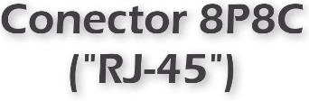
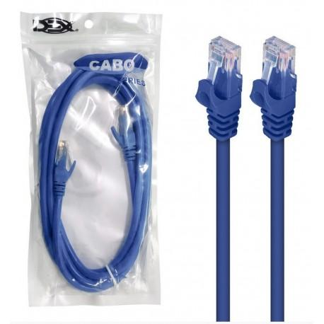
Fibra Óptica: Sistema de cabeamento mais avançado e rápido que existe atualmente. Utiliza sinais luminosos para a transmissão dos dados, em vez de sinais elétricos.
Óptica = referente a visão
Ótica = referente a ouvido
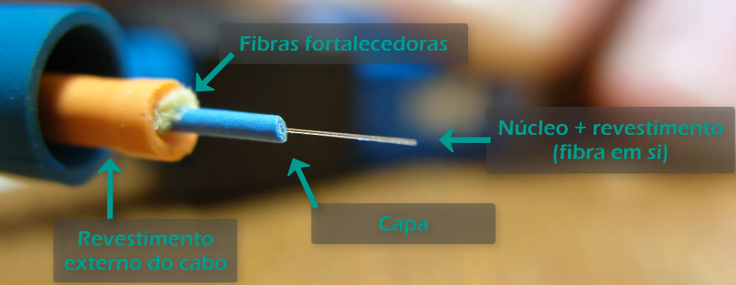
Como a transmissão é feita por impulsos luminosos, não há interferência eletromagnética. Quando um feixe de luz é enviado para dentro da fibra, ele reflete continuamente nas paredes internas sem escapar, percorrendo grandes distâncias.
A luz usada na fibra óptica, é um laser – acrônico de Light Amplification by Stimulated Emission of Radiation, amplificação de luz através de emissão estimulada de radiação; comprimento de onda infravermelho, invisível ao olho humano, e na prática, a fibra óptica não acende quando está em uso.
A LUZ CONCENTRADA (LASER) QUEIMA A RETINA E CAUSA CEGUEIRA SE OLHADO DIRETAMENTE
Normalmente é necessário usar duas fibras, uma para transmissão e para outra recepção, quando não possuem o sistema de multiplexação.
Uma fibra óptica possui três componentes principais:
1. Núcleo (Core): Parte central por onde a luz viaja.
- Feito de vidro ou plástico.
- Possui índice de refração mais alto.
2. Casca (Cladding): Camada que envolve o núcleo.
- Mantém a luz confinada.
- Permite a reflexão interna total.
3. Revestimento (Coating): Camada externa protetora.
- Protege contra impactos.
- Evita danos físicos.
Há dois tipos de fibra óptica:
Fibra Monomodo (Single Modo): Possui um núcleo muito fino, e possui apenas um feixe de luz que percorre o núcleo, o que gera uma menor perda de sinal e um alcance muito maior, gerando também uma maior velocidade.
É muito comum em operadoras de internet, redes metropolitanas e cabos submarinos, por aguentar dezenas ou centenas de KM.
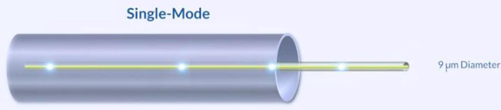
Fibra Multimodo (Multi Mode): Possui um núcleo mais longo, o que permite que vários feixes de luz simultâneos, o que também acarreta um menor alcance e menor custo.
É comum ser utilizado em redes locais (LAN), Data Centers e prédios corporativos; devido alcançar algumas centenas de metros.
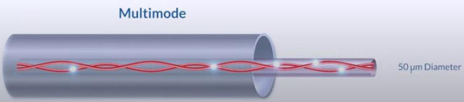
Comparação
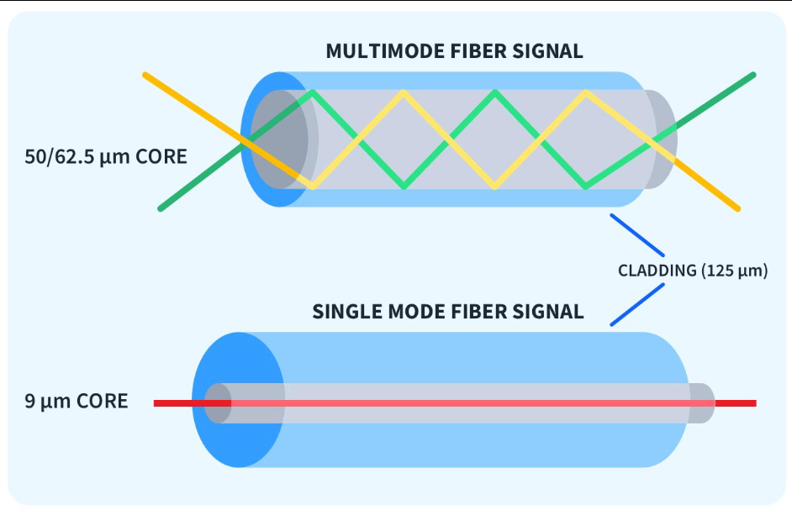
Step Index Os raios de luz refletem em ângulos diferentes, percorrendo caminhos distintos dentro do núcleo. Como os raios percorrem caminhos mais longos que outros, eles chegam ao destino em momentos diferentes, o que gera uma grande dispersão modal.
Vantagens: Fabricação Simples, Menor Custo
Desvantagens: Menor largura de banda / Menor velocidade / Menor alcance / Desempenho inferior.
Graded Index O índice de refração varia gradualmente do centro do núcleo para as bordas. Os raios não refletem em linhas retas, eles seguem trajetórias curvas. Os raios que percorrem trajetórias mais longas viajam mais rápido nas regiões externas do núcleo.
Vantagens: Menor dispersão modal / maior largura de banda / maior velocidade / maior distância de transmissão
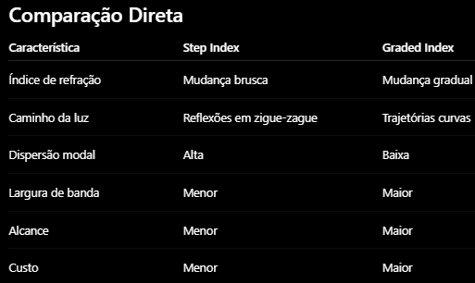

VANTAGENS E DESVANTAGENS DA FIBRA ÓPTICA
Vantagens:
- Alta Velocidade – de 1 Gbps até 100 Gbps (em alguns ambientes pode atingir Terabits)
- Distância Maior – Não necessita de repetidores
- Imunidade a Interferência – Não é atingindo por raios, motores elétricos, campos eletromagnéticos, equipamentos industriais
- Segurança – Qualquer violação geralmente altera o sinal e pode ser conectado
- Menor Perda de Sinal

Desvantagens:
- Maior Custo Inicial – Os equipamentos ópticos são mais caros
- Fragilidade – A fibra pode quebrar se dobrada de forma excessiva
- Instalação Especializada
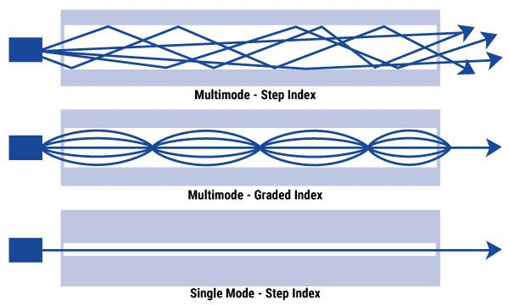

Cabeamento Estruturado: Organiza os cabos, de forma com que fique mais fácil as manutenções.
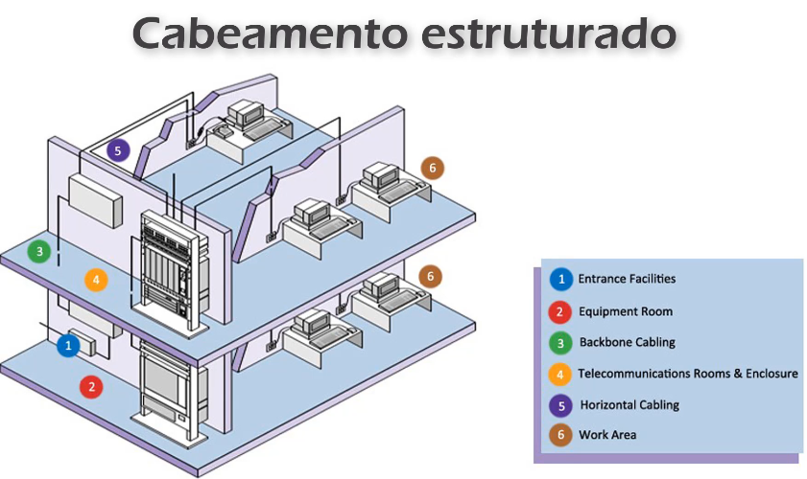
- Ponto de Entrada; onde terá conexão com o mundo externo, de onde vai vir o cabeamento da empresa de telecomunicações.
- Sala de Equipamento; armazena os equipamentos que os usuários têm acesso, geralmente onde fica os servidores.
- Espinha Dorsal; cabeamento de maior velocidade, usado para conectar dispositivos que precisam de mais velocidade.
- Salas de Telecomunicações; equipamentos que fazem a interface da espinha dorsal e o cabeamento horizontal.
- Cabeamento Horizontal; conecta a sala de telecomunicações às portas de rede para conexão das máquinas.
- Área de Trabalho; máquinas, dispositivos, impressoras etc.

